
RESOLUÇÃO ARES-PCJ Nº 320, DE 08 DE NOVEMBRO DE 2019
Aprova o Regulamento de Prestação dos Serviços
Públicos | de | Abastecimento | de | Água | e | de
Esgotamento Sanitário e Atendimento aos Usuários
do Município de Iracemápolis e dá outras
providências.
A DIRETORIA EXECUTIVA da AGÊNCIA REGULADORA DOS SERVIÇOS DE SANEAMENTO DAS BACIAS DOS RIOS PIRACICABA, CAPIVARI E JUNDIAÍ (AGÊNCIA REGULADORA PCJ ou ARES-PCJ), no uso de suas atribuições e na forma da Cláusula 32ª, inciso III, do Protocolo de Intenções da ARES-PCJ convertido em Contrato de Consórcio Público, e o Artigo 29, inciso III, do Estatuto Social da Agência Reguladora PCJ e;
CONSIDERANDO:
Que os artigos 23 e 27 da Lei Federal nº 11.445, de 05 de janeiro de 2007, definem os aspectos normativos em que as agências reguladoras editarão normas-*// relativas às dimensões técnicas, econômicas e sociais de prestação dos serviços de saneamento básico.
Que os preceitos norteadores da Resolução nº 50, de 28 de fevereiro de 2014, e suas alterações, em especial nos artigos 45 e 46, delimitam a forma e a obrigação dos prestadores de saneamento básico em editar Regulamento de Prestação de Serviços visando a divulgação do padrão normativo aos usuários.
Que o Município de Iracemápolis – SP, através do Serviço de Água e Esgoto de Iracemápolis – SAE, responsável pelos serviços de abastecimento de água e esgotamento sanitário do município, em conformidade com a Resolução ARES-PCJ nº 50/2014, e suas alterações, solicitou análise de seu Regulamento que disciplina a forma de prestação dos serviços e atendimento;
Que a Agência Reguladora PCJ, através da Nota Técnica nº 29/2019, concluiu que o Regulamento apresentado pelo Serviço de Água e Esgoto do Município de Iracemápolis – SAE atende ao conteúdo mínimo estabelecido pela Resolução ARES-PCJ nº 50/2014, cumprindo todas as ressalvas.
Que, em face do cumprimento de todas as diretrizes, a Diretoria Executiva da ARES-PCJ, reunida em 22 de outubro de 2019;
RESOLUÇÃO ARES-PCJ Nº 320 – 08/11/2019 1

RESOLVE:
Art. 1º - Ratificar o teor da Nota Técnica nº 29/2019, com a consequente homologação do regulamento de prestação dos serviços públicos de abastecimento de água e de esgotamento sanitário e atendimento aos usuários do Município de Iracemápolis, cujo conteúdo em sua íntegra está inserido no Anexo A, da presente Resolução.
Art. 2º - Para conhecimento ou consulta pelos usuários usuário, o Serviço de Água e Esgoto do Município de Iracemápolis – SAE, deverá disponibilizar nos locais de atendimento e em locais de fácil visualização e acesso, bem como em seu sítio eletrônico ou em outros meios de comunicações, o Regulamento ora homologado, conforme preconiza o art. 46, da Resolução ARES-PCJ nº 50/2014, para imediata aplicação.
Art. 3º - Esta Resolução entrará em vigor na data da sua publicação, revogando as disposições em contrário.
DALTO FAVERO BROCHI
Diretor Geral
RESOLUÇÃO ARES-PCJ Nº 320 – 08/11/2019 2

ANEXO A
REGULAMENTO DE PROCEDIMENTOS, CONTAS E SERVIÇOS PÚBLICOS DE ÁGUA
E ESGOTO DE IRACEMÁPOLIS – SAE
RESOLUÇÃO ARES-PCJ Nº 320 – 08/11/2019 3

REGULAMENTO DE PROCEDIMENTOS, CONTAS E SERVIÇOS PÚBLICOS DE ÁGUA E ESGOTO DE IRACEMÁPOLIS – SAE
TÍTULO I
DAS DISPOSIÇÕES GERAIS
CAPÍTULO I
DISPOSIÇÕES GERAIS
Art. 1º Os serviços prestados pelo Serviço de Água e Esgotos de Iracemápolis-SAE, serão cobrados através de preços públicos e tarifas na forma prevista em Resolução específica da Agência Reguladora PCJ (ARES-PCJ) sobre o tema.
Art. 2º – Adotam – se no âmbito do Serviço de Água e Esgoto (SAE) as seguintes definições:
I – Serviços públicos de abastecimento de água:
a) Abrigo ou padrão: local (reservado pelo proprietário/usuário) ou caixa padronizada (distribuída ou aprovada pelo prestador de serviço) para instalação do cavalete;
b) Adutora: canalização e/ou tubulação principal de um sistema de abastecimento de água, situada geralmente entre a captação e a estação de tratamento (ETA), ou entre esta e os reservatórios de distribuição ou setores de consumo;
c) Aferição do hidrômetro: verificação das vazões e volumes indicados pelo medidor e sua conformidade com as condições de operação estabelecidas na legislação metrológica.
d) Água bruta: água conforme é encontrada na natureza, antes de receber qualquer tipo de tratamento;
e) Água potável: água cujos parâmetros microbiológicos, físicos, químicos e radioativos atendam aos padrões de potabilidade, definidos pelo Ministério da Saúde;
f) Água tratada: água submetida a tratamento prévio, através de processos físicos, químicos e/ou biológicos de tratamento, com a finalidade de torná-la apropriada ao consumo;
g) Captação: local de retirada de água bruta, superficial ou subterrânea, que abriga ou não sistema de bombas de recalque;
h) Cavalete: conjunto padronizado de tubulações e conexões, ligado ao ramal predial de água, destinado à instalação do hidrômetro, sendo considerado como o ponto de entrega de água tratada no imóvel;
i) Controle da qualidade da água para consumo humano: conjunto de atividades exercidas de forma contínua pelos responsáveis pela operação de sistema ou solução alternativa de abastecimento de água destinadas a verificar se a água fornecida à população é potável, assegurando a manutenção desta condição;
j) Elevatória de água: conjunto de tubulações, equipamentos e dispositivos destinados à elevação de água;
k) Estação de Tratamento de Água (ETA): unidade composta de equipamentos, tubulações e instrumentos onde são processadas todas as atividades para tornar a água bruta captada em água tratada, própria para o consumo humano;
l) Hidrômetro: equipamento destinado a medir e registrar, contínua e cumulativamente, o volume de água fornecido ao imóvel;
RESOLUÇÃO ARES-PCJ Nº 320 – 08/11/2019 4

m) Lacre: dispositivo de segurança destinado a preservar a integridade e inviolabilidade de medidores e da ligação de água em face de atos que possam prejudicar a medição e o sistema de abastecimento de água;
n) Proprietário: titular do domínio útil ou possuidor do bem imóvel, a justo título. Quando o imóvel estiver constituído sob a forma de condomínio, para efeitos deste Regulamento, este é o titular do imóvel.
o) Ramal predial: conjunto de tubulações, conexões e registro compreendido entre a rede de distribuição até antes do cavalete;
p) Reservatório: instalação destinada a armazenar água e assegurar a pressão suficiente ao abastecimento;
q) Solução alternativa coletiva de abastecimento de água para consumo humano: toda modalidade de abastecimento coletivo de água distinta do sistema público de abastecimento de água, incluindo, dentre outras, fonte, poço comunitário, distribuição por veículo transportador, instalações condominiais horizontais e verticais.
II – Serviços públicos de esgotamento sanitário:
a) Água de reuso: água proveniente do processo de tratamento de esgotos, não potável, destinada a usos diversos que não o consumo humano;
b) Caixa de inspeção (pontos de coleta de esgoto): é o ponto de conexão da(s) instalação(ões) predial(is) do usuário (ramal coletor) com a caixa de ligação de esgoto, caracterizando-se como o limite de responsabilidade do prestador de serviços de esgotamento sanitário;
c) Coleta de esgoto: recolhimento do efluente líquido através de ligações à rede pública de esgotamento sanitário;
d) Coletor predial: tubulação de esgoto na área interna do lote até a caixa de ligação de esgoto; e) Coletor tronco: rede pública constituída por tubulação de grande diâmetro- com objetivo de coletar das redes primárias e destiná-las às estações elevatórias ou ETE;
f) Estação Elevatória de Esgotos (EEE): conjunto de bombas, tubulações, equipamentos e dispositivos destinados à elevação dos efluentes (esgoto);
g) Estação de Tratamento de Esgotos (ETE): unidade composta de conjunto de equipamentos, acessórios e tubulações para tratar os efluentes antes de lançá-los aos corpos hídricos, conforme legislação vigente;
h) Instalação predial de esgoto: conjunto de tubulações, equipamentos, peças e dispositivos localizados na área interna da unidade usuária, a montante do ponto de coleta de esgoto, empregados na coleta de esgotos;
i) Ramal predial de esgoto: conjunto de tubulações e peças especiais situadas entre a rede pública de esgotamento sanitário e o ponto de coleta de esgoto;
j) Rede pública de esgotamento sanitário: conjunto de tubulações, peças e equipamentos que interligam os pontos de coleta aos sistemas de tratamento de esgoto, sendo parte integrante do sistema público de esgotamento sanitário;
k) Sistema condominial de esgoto: sistema composto de redes e ramais multifamiliares, reunindo grupo de unidades usuárias, formando condomínios, como unidade de esgotamento;
l) Sistema público de esgotamento sanitário (SES): conjunto de instalações e equipamentos utilizados nas atividades de coleta, afastamento, tratamento e disposição final de esgotos sanitários.
RESOLUÇÃO ARES-PCJ Nº 320 – 08/11/2019 5

III - Denominações genéricas:
a) Alto consumo: consumo mensal da unidade usuária, cujo valor medido ultrapassa em 30% (trinta por cento), no mínimo, a média aritmética dos últimos seis meses com valores corretamente medidos;
b) Consumo mínimo: faturamento do volume mínimo por economia em metros cúbicos, medidos por mês e definido pelo titular dos serviços ou, na sua ausência, pela ARES-PCJ;
c) Contrato de Prestação de Serviços: instrumento contratual padronizado, previamente pela Agência Reguladora dos Serviços de Saneamento das Bacias dos Rios Piracicaba, Capivari e Jundiaí (ARES-PCJ), para a prestação dos serviços de abastecimento de água e/ou esgotamento sanitário, cujas cláusulas estão vinculadas às normas e regulamentos, não podendo seu conteúdo ser modificado pelo SAAE ou pelo usuário;
d) Contrato especial: instrumento pelo qual o Serviço de Água e Esgoto (SAE) e o usuário ajustam as características técnicas e as condições comerciais dos serviços de abastecimento de água e ou esgotamento sanitário, que deverá ser homologado pela ARES-PCJ nos casos necessários; e) Corte da ligação: interrupção ou desligamento dos serviços pelo Serviço de Água e Esgoto (SAE) por meio de instalação de dispositivo supressor ou outro meio, com suspensão da emissão de fatura;
f) Despejo não doméstico: efluente líquido decorrente do uso da água para fins industriais e serviços diversos, conforme legislação vigente;
g) Economia: unidades autônomas para fornecimento de água ou esgotamento sanitário, como moradias, apartamentos, unidades comerciais, salas de escritório, indústrias, órgãos públicos e similares, existentes numa determinada edificação, que são atendidos pelos serviços de abastecimento de água e/ou de esgotamento sanitário;
h) Fatura de serviços: nota fiscal ou documento que apresenta a quantia total a ser paga pelo usuário, referente à prestação do serviço público de abastecimento de água e/ou de esgotamento sanitário, referente a um período especificado, discriminando-se as exigências constantes do Decreto federal nº. 5.440/2005 e deste Regulamento;
i) Inspeção: fiscalização na unidade usuária, posteriormente à ligação, com vistas a verificar sua adequação aos padrões técnicos e de segurança do Serviço de Água e Esgoto (SAE), o funcionamento do sistema de medição e a conformidade dos dados cadastrais;
j) Limitador de consumo: dispositivo instalado no ramal predial para restringir o volume fornecido de água;
k) Monitoramento operacional: acompanhamento e avaliação dos serviços mediante equipamentos e instalações pertencentes ao sistema de abastecimento de água e esgotamento sanitário;
l) Recomposição: ação de responsabilidade do Serviço de Água e Esgoto (SAE) em iniciar e terminar a recuperação ou a recomposição de muros, passeios e pavimentos deteriorados pela ampliação ou manutenção das redes públicas de água e esgoto, levando-se em consideração o fluxo de pedestres e veículos e os casos de obras e serviços continuados;
m) Supressão da ligação: interrupção ou desligamento definitivo dos serviços, por meio de retiradas das instalações entre o ponto de conexão e a rede pública, suspensão da emissão de faturas e inativação do cadastro comercial;
n) Unidade usuária: economia ou conjunto de economias atendidos através de uma única ligação de água e/ou de esgoto;
RESOLUÇÃO ARES-PCJ Nº 320 – 08/11/2019 6

o) Usuário/cliente: pessoa física ou jurídica, legalmente representada, que solicitar a prestação dos serviços públicos de abastecimento de água e/ou esgotamento sanitário, vinculada a unidade usuária, sendo o mesmo responsável pelo pagamento das faturas e pelas demais obrigações fixadas em normas legais, regulamentares e contratuais;
p) Vazamento oculto: vazamento de difícil percepção, passível de ocorrer no sistema público ou predial, cuja detecção seja comprovada através de testes ou por técnicos especializados.
Art. 3º – Cada unidade usuária dotada de ligação de água e esgoto será cadastrada pelo Serviço de Água e Esgoto (SAE), cabendo-lhe um único número de ligação.
Art. 4º – Um usuário poderá ser titular de uma ou mais unidades usuárias em locais diversos. Parágrafo Único: A instalação e atendimento a mais de uma unidade no mesmo local de titularidade do mesmo proprietário, observará os requisitos técnicos para prestação dos serviços de abastecimento de água e de esgotamento sanitário.
Art. 5º – Toda unidade usuária será enquadrada nas categorias previstas no plano tarifário, devendo o usuário informar as alterações supervenientes que possam resultar reenquadramento ou classificação.
§ 1º – A prestação dos serviços de abastecimento de água e esgotamento sanitário será remunerada sob a forma de tarifa e demais preços públicos, e os reajustes serão aplicados observado o disposto na legislação vigente, bem como das resoluções editadas pela ARES-PCJ, devendo ser diferenciadas, conforme as categorias de usuários e as faixas de consumo. § 2º – As leituras serão obrigatoriamente efetuadas em período não inferior a 27 dias e não superior a 33 dias, de acordo com o cronograma de execução do Serviço Autônomo de Água e Esgoto, de segunda-feira a sábado durante o dia, e excepcionalmente em feriados e pontos facultativos.
§ 3º – A determinação dos consumos que se faz para cada usuário será pela diferença entre as leituras obtidas no período estimado de 30 dias, efetuando-se a cobrança da seguinte forma: I - Com mensuração do consumo, por meio de hidrômetro; respeitando a categoria de cada unidade usuária.
II - Por consumo estimado excepcionalmente nas hipóteses previstas neste Regulamento. § 4º – Havendo impossibilidade de verificação dos consumos medidos em razão de quebra, dificuldade ou impedimento de acesso ao equipamento de medição, no momento em que se tentou realizar a leitura, considerar-se-á para fins de faturamento, o consumo com base na média dos seis (06) últimos meses onde houve faturamento de medição normal, salvo no caso em que ocorrer violação do hidrômetro conforme artigo 55 deste regulamento.
§ 5º – Nos casos em que não existirem dados concretos para obtenção de média, o faturamento será feito com base em um consumo medido de, no mínimo, 05 (cinco) dias, e no máximo 30 (trinta) dias estimando-se o consumo mensal do usuário.
Art. 6º – É de responsabilidade do usuário adequação técnica, manutenção e a segurança das instalações internas da unidade usuária, situadas além do ponto de entrega ou de coleta respeitadas as normas técnicas, ainda que o Serviço de Água e Esgoto (SAE) tenha procedido à vistoria.
RESOLUÇÃO ARES-PCJ Nº 320 – 08/11/2019 7

Parágrafo Único - O usuário será responsável, na qualidade de depositário a título gratuito, pela custódia do padrão de ligação de água e equipamentos de medição e outros dispositivos do prestador de serviços, de acordo com suas normas procedimentais.
Art. 7º – Toda construção permanente urbana com condição regular de habitabilidade situada em via pública, beneficiada com redes de abastecimento de água e ou esgotamento sanitário deverá obrigatoriamente se conectar a rede pública, respeitada as exigências técnicas. Parágrafo Único - Constatado o descumprimento da obrigação prevista no caput do artigo anterior, o usuário será notificado para adequação no prazo de 30 (trinta) dias podendo obter junto ao Serviço de Água e Esgoto (SAE) as diretrizes necessárias para adequação.
CAPÍTULO II
DOS PREÇOS PÚBLICOS E SERVIÇOS
Art. 8° – Os preços públicos serão devidos, em contraprestação, pelo usuário dos serviços específicos e divisíveis colocados à disposição pelo Serviço de Água e Esgotos de Iracemápolis-SAE.
Art. 9° – Anualmente, o Serviço de Água e Esgotos de Iracemápolis-SAE submeterá solicitação de reajuste de tarifas e preços públicos à ARES-PCJ, nos termos das normas legais vigentes, para análise e emissão de parecer, sendo agendada com o Conselho de Regulação e Controle Social do município, reunião para apresentação da manifestação técnica e consequente aprovação por resolução a ser publicada em Diário Oficial do Município.
Art. 10. – Os serviços prestados pelo Serviço de Água e Esgotos de Iracemápolis-SAE são os seguintes:
I. Protocolo;
II. Cadastro e alterações cadastrais;
III. Corte do fornecimento de água;
IV. Corte do fornecimento de água com serviço de demolição de calçada;
V. Reparo no cavalete sem o fornecimento de peças;
VI. Substituição de hidrômetro sem o fornecimento do equipamento;
VII. Verificação e lacração de hidrômetro;
VIII. Religação normal de água cortada;
IX. Instalação de hidrômetro com o fornecimento do equipamento;
X. Religação de água com serviço de reparação de calçada;
XI. Ligação nova de água com corte de reparação de pavimento asfáltico;
XII. Ligação nova de esgoto com corte de reparação de pavimento asfáltico;
XIII. Ligação Nova de esgoto;
XIV. Fornecimento de água tratada;
XV. Afastamento e/ou Coleta de Esgoto;
XVI. Aferição de Hidrômetro;
XVII. Revisão de Contas;
XVIII. Fiscalização de Redes;
XIX. Ligação Nova de Água;
RESOLUÇÃO ARES-PCJ Nº 320 – 08/11/2019 8

CAPÍTULO III
DOS PRAZOS
Art. 11. – Os serviços de protocolo consistente em requerimentos diversos, petições e análise de documentos serão respondidos no prazo de 15 (quinze) dias, sendo aberta vista do processo ao interessado após a decisão administrativa.
Art. 12. – Os pedidos de ligação de água e de esgoto (definitiva ou temporária), separação de ligação, serão atendidos no prazo de 10 (dez) dias úteis contados a partir da aprovação das instalações e do cumprimento das demais obrigações.
Art. 13. – Os serviços de desligue, religue, aferição de hidrômetro, revisão de contas serão atendidos no prazo de 15 (quinze) dias úteis a contar da comprovação de pagamento do respectivo preço público.
Art. 14. – Os serviços de fiscalização de redes, análise de aprovação de projeto e emissão de diretrizes, termos de compromisso e certidões de aceite serão atendidos no prazo de 30 (trinta) dias úteis a contar da comprovação de pagamento dos respectivos preços públicos e tarifas incidentes.
TITULO II
DOS SERVIÇOS DISPONÍVEIS
CAPÍTULO I
PROTOCOLO
Art. 15. – O serviço de protocolo consiste na apresentação de petições, requerimentos, reclamações e análise de documentos ao Serviço de Água e Esgotos de Iracemápolis- SAE para autuação, apreciação e resposta ao usuário.
Parágrafo Único: No ato do requerimento de protocolo o interessado deverá indicar um dos meios disponibilizados pelo Serviço de Água e Esgoto (SAE) para a resposta.
Art. 16. – É vedado o fornecimento de cópias e relatórios cujo conteúdo tenha caráter sigiloso, exceto se de interesse pessoal do requerente devidamente justificado.
§ 1º – O usuário receberá o número do protocolo de atendimento, contendo data e horário da solicitação e a descrição do serviço com prazo para execução.
§ 2º – O usuário que requerer ligação de água, separação de ligação ou ligação esgoto deverá declarar em formulário próprio que o imóvel possui condições de habitabilidade.
CAPÍTULO II
CADASTRO
RESOLUÇÃO ARES-PCJ Nº 320 – 08/11/2019 9

Art.17. – O serviço de cadastro será devido sempre que houver registro inicial ou alteração de dados de proprietário de imóvel ou usuário de serviços no cadastro fiscal do Serviço de Água e Esgoto (SAE).
Parágrafo Único - Para fins de cobrança amigável ou judicial, será considerado responsável pelo débito o usuário cadastrado no período correspondente, e o não cumprimento do disposto no parágrafo primeiro do artigo 19 desta Resolução, ensejará a responsabilização do proprietário pela quitação de débitos efetuados na ausência de solicitação de alteração cadastral ou na falta de indicação de novo usuário, sob pena inclusive de interrupção dos serviços, protesto e execução judicial e/ou inscrição em dívida ativa.
Art. 18. – O pedido de cadastro será processado mediante a apresentação de documentos pessoais ou CNPJ e Contrato Social para pessoa jurídica, bem como de documentos comprobatórios de posse ou propriedade, se for o caso.
§ 1º – Qualquer alteração na propriedade e posse de imóvel, de categoria do imóvel, do número de economias, ou de sua demolição, deverá ser imediatamente comunicada ao Serviço de Água e Esgoto (SAE) pelo usuário, para verificação e posterior atualização do cadastro.
§ 2º – O proprietário que requerer ligação de água ou esgoto deverá declarar em formulário próprio que possui local apropriado para receber correspondência, bem como disponibilizar local adequado para instalação do padrão, podendo em caso de dúvidas consultar o departamento técnico do SAE.
§ 3º – Serão cadastrados todos os usuários ativos por ligação, podendo haver mais de uma ligação em nome de um mesmo usuário, obedecidas as normas técnicas.
§ 4º – A pessoa jurídica cadastrada deverá indicar um sócio ou responsável no ato do pedido que terá natureza solidária pelos débitos gerados.
§ 5º – É vedado o cadastro de usuário que possua débitos junto ao Serviço de Água e Esgoto (SAE).
§ 6º - A solicitação de alterações cadastrais por terceiros e/ou cônjuges será aceita mediante a procuração do titular do imóvel reconhecido firma, junto com os documentos pessoais, contratos de locação entre outros.
CAPÍTULO III
LIGAÇÃO E SEPARAÇÃO DE ÁGUA
Art. 19. – O serviço de ligação de água será cobrado quando o usuário assim requerer junto ao Serviço de Água e Esgoto (SAE), mediante assinatura de contrato e apresentação dos documentos necessários e pagamento da tarifa correspondente.
Art. 20. – Serão cobrados ainda, antecipadamente ou posteriormente, caso necessário, hora máquina e asfalto utilizados na prestação do serviço, sem prejuízo dos demais preços públicos incidentes.
Art. 21. – O usuário é responsável pela conservação e preservação do hidrômetro utilizado na ligação de água, e caso constatada a perda ou dano será substituído e cobrado valor específico pelo medidor, exceto se comprovada a ausência de responsabilidade pelo ocorrido.
RESOLUÇÃO ARES-PCJ Nº 320 – 08/11/2019 10

Parágrafo Único - Constatado dano no hidrômetro, sendo inviável a leitura correta, excepcionalmente será efetivado o cálculo pela média dos últimos seis meses onde houve leitura normal.
Art. 22. – A separação de ligação de água será efetivada desde que não haja débitos cadastrados para a ligação principal, mediante fiscalização prévia no local, e posterior homologação do Departamento competente.
Parágrafo Único - Para fins de cadastro a separação de ligação de água será considerada como nova ligação devendo necessariamente constar usuário diverso da ligação principal.
CAPÍTULO IV
LIGAÇÃO DE ESGOTO
Art. 23. – Poderá ser prestado o serviço descrito neste CAPÍTULO, onde houver sistema público de esgotos em condições de atendimento, passando a ser faturado desde a execução do serviço de ligação, inclusive pelo seu uso potencial.
Parágrafo Único - Para fins de cadastro a solicitação de ligação de esgoto deverá corresponder obrigatoriamente a uma ligação de água cadastrada, tendo obrigatoriamente como responsável o usuário ativo desta.
Art. 24. – Serão cobrados ainda, antecipadamente ou posteriormente, caso necessário, hora máquina e asfalto utilizados na prestação do serviço, sem prejuízo dos demais preços públicos incidentes.
Art. 25. – O Serviço de Água e Esgoto (SAE) poderá exigir pré-tratamento dos esgotos não industriais com características físico-químicos distintas do esgoto sanitário, para recebê-los em seu sistema.
Art. 26. – O lançamento de efluentes no sistema do Serviço de Água e Esgoto (SAE) será feito por gravidade. Se houver necessidade de recalque, este deverá ser executado pelo interessado e será exigida caixa de “quebra-pressão”, da qual os efluentes partirão por gravidade para a rede coletora.
Art. 27. – Os despejos das garagens, oficinas, postos de serviços e de abastecimento de veículos nos quais seja feita lavagem ou lubrificação deverão obrigatoriamente passar por caixa retentora de areia e graxa, aprovada pelo órgão competente, sob pena de ser bloqueado o acesso dos efluentes à rede pública de afastamento de esgoto sanitário.
Art. 28. – O usuário gerador de efluentes líquidos decorrentes de atividades industriais, deverá previamente consultar o Serviço de Água e Esgoto (SAE) para que possa realizar o devido lançamento, excetuados os de origem sanitária.
Art. 29. – Não são admitidos na rede coletora de esgoto despejos industriais que contenham substâncias que possam danificá-la, cabendo ao usuário gerador requerer junto ao Serviço de Água e Esgoto (SAE) análise conforme normas técnicas.
RESOLUÇÃO ARES-PCJ Nº 320 – 08/11/2019 11

Art. 30. – É vedado o lançamento no coletor público de despejos industriais in natura que: I – Sejam nocivos à saúde ou prejudiciais à segurança dos trabalhadores na rede;
II - Interfiram na operação de desempenho dos sistemas de rateamento;
III – Obstruam tubulações e equipamentos;
IV – Ataquem as tubulações, afetando a resistência ou durabilidade de suas estruturas; V – Com temperaturas elevadas, acima de 40º C (quarenta graus centígrados).
CAPÍTULO V
FORNECIMENTO DE ÁGUA TRATADA
Art. 31. – O usuário cadastrado pagará pelo consumo de água tratada, de acordo com as faixas de consumo previstas em resolução da Agência Reguladora.
Parágrafo Único - O usuário poderá optar por 06 (seis) datas de vencimento da fatura, disponibilizados pelo Serviço de Água e Esgoto (SAE), exceto para modalidade de pagamento por débito automático.
Art. 32. – O consumo mínimo de água a ser cobrado por ligação terá como base o preço mínimo para manutenção, ampliação e utilização potencial das redes.
§ 1º – As faixas de consumo adotadas pelo Serviço de Água e Esgoto (SAE) serão aprovadas por Resolução da Agencia Reguladora.
§ 2º – A fatura será emitida mensalmente mediante a cobrança do preço mínimo acrescido dos metros cúbicos excedentes se for o caso, conforme as faixas de consumo previstas em resolução da Agência Reguladora.
Art. 33. – Para efeito de faturamento as ligações de água serão classificadas, de acordo com a resolução da Agência Reguladora vigente, nas categorias Residencial, Comercial, Industrial, Público Municipal, Residencial Social, Rural e Público Estadual, como segue:
I. Define-se como Consumidor Residencial: todas as edificações destinadas à habitação permanente onde a água é utilizada para fins domésticos.
II. Define-se como Consumidor Comercial: todos os estabelecimentos destinados a comércio varejista e atacadista, e prestação de serviços, incluindo neste caso, os postos de gasolina, transportadoras, viações, usinas de concreto e asfalto, consultórios médicos e odontológicos, e laboratórios médicos, ou conforme cadastro do imóvel (IPTU).
III. Define-se como Consumidor Industrial: todos os estabelecimentos destinados a processar transformação de qualquer tipo de matéria-prima para produzir bens de consumo para terceiros e ou conforme cadastro do imóvel (IPTU).
IV. Define-se como Consumidor Público: todos os estabelecimentos destinados à educação, saúde, lazer, cultural, templos religiosos, associações assistenciais, filantrópicas e classistas, clubes esportivos e recreativos (sem fins lucrativos), órgãos municipais, estaduais e federais. V. Define-se como Consumidor Rural: todos os imóveis cadastrados no INCRA que comprove que desenvolve atividade econômica e estejam localizados dentro a área de expansão urbana. Parágrafo Único - A Agência Reguladora poderá adotar outras categorias de acordo com atributos técnicos estabelecidos pela mesma.
Art. 34. – Para economias com atividade mista, o cadastramento será efetuado como segue:
RESOLUÇÃO ARES-PCJ Nº 320 – 08/11/2019 12

I – Atividades de residência com comércio, o cadastrado será feito na categoria comercial; II – Atividades de residência com indústria, o cadastrado será feito na categoria industrial. III – Atividades de comércio com indústria, o cadastrado será feito na categoria industrial.
Art. 35. – Para efeito de faturamento aos usuários, os condomínios horizontais e verticais deverão cadastrar tantas economias ativas quantas existirem no local, mediante declaração do responsável, podendo o Serviço de Água e Esgoto de Iracemápolis realizar vistoria para efetiva comprovação, sob pena de cancelamento e cobrança retroativa.
§ 1º – Poderão ser exigidas do síndico ou responsável pelo condomínio, a documentação comprobatória da quantidade de economias ativas.
§ 2º – Os hotéis, pousadas, pensões e congêneres serão consideradas como uma única ligação comercial para fins de faturamento.
Art. 36. – As alterações da categoria do imóvel, do número de economias, deverão ser imediatamente comunicadas ao Serviço de Água e Esgoto (SAE) pelo usuário, para verificação e posterior atualização do cadastro.
Art. 37. – Compete ao usuário do imóvel viabilizar a leitura mensal do consumo de água, deixando o hidrômetro visível ou possibilitando o acesso ao mesmo.
§ 1º – Cabe ao usuário, em caso de impossibilidade de leitura, fornecer ao Serviço de Água e Esgoto (SAE) a leitura do hidrômetro e solicitar a revisão da fatura.
§ 2º – Em caso de impossibilidade de leitura, o usuário será notificado da ocorrência e estará sujeito às penalidades pela não regularização, conforme Artigos 55 e 56 deste regulamento. § 3º – Não sendo localizado o usuário ou responsável, para fins da notificação pessoal prevista no parágrafo anterior, será intimado pelo Diário Oficial do Município para regularização.
Art. 38. – O Serviço de Água e Esgoto (SAE) fornecerá água temporariamente ao usuário que assim requerer para atendimento de atividades e eventos transitórios, construções, obras em logradouros públicos, parques de diversão, exposições, circos, dentre outros, onde no local houver medição por hidrômetro e que será medido o consumo no período do evento, gerando valor para pagamento conforme consumo na categoria.
I. Os documentos exigidos para ligações temporárias referentes a obras em logradouros públicos, parques de diversão, exposições, circos, dentre outros serão respectivamente:
a) Alvarás de funcionamento devidamente liberado pelo órgão responsável na Prefeitura Municipal de Iracemápolis;
b) Documento de aprovação do empreendimento devidamente liberado pelo órgão responsável na Prefeitura Municipal de Iracemápolis.
c) CNPJ e Contrato Social para pessoa jurídica.
§ 2º – O ramal predial de ligação temporária para atendimento de construções, sempre que possível, deverá ser dimensionado de modo a ser aproveitado para a ligação definitiva.
Art. 39. – O Serviço de Água e Esgoto (SAE) poderá firmar contratos de fornecimento de água não previstos nos artigos anteriores, a fim de atender o interesse público ou coletivo, sendo cobrados os valores correspondentes de acordo com os custos estipulados pelo departamento competente, de acordo com as normas da Agência Reguladora PCJ (ARES-PCJ).
RESOLUÇÃO ARES-PCJ Nº 320 – 08/11/2019 13

CAPÍTULO VI
AFASTAMENTO E/ OU COLETA DE ESGOTOS
Art. 40. – O usuário pagará mensalmente ao Serviço de Água e Esgoto (SAE) o afastamento e/ou coleta de esgotos desde que haja ramal coletor de esgotamento sanitário em sua propriedade, ainda que seu uso seja potencial, conjuntamente com a fatura de fornecimento de água tratada. § 1º – Havendo na propriedade derivação própria de água, tais como poços artesianos e nascentes, bem como a efetiva utilização do ramal coletor de esgotamento sanitário municipal, será instalado pelo SAE medidor para fins de faturamento de afastamento e/ou coleta de esgoto, de acordo com a tabela de preços vigente.
§ 2º – Não havendo a possibilidade técnica de instalação de medidor será cobrado o valor mínimo correspondente a CATEGORIA pertencente de acordo com a tabela de preços vigente.
§ 3º – O usuário que declarar que apenas parte do volume de água utilizado retorne a rede de afastamento e coleta de esgoto deverá providenciar às suas expensas a instalação de medidor na saída do efluente de esgoto para efetivo faturamento.
§ 4º – O usuário que possua derivação própria de água descrita no caput e que possua rede municipal de afastamento e coleta de esgotos que possa servir a propriedade deverá interligar obrigatoriamente, sem prejuízo de cobrança de seu uso potencial por tarifa mínima e comunicação aos órgãos ambientais competentes.
Art. 41. – Entende-se por instalação de esgoto o ramal coletor, o trecho que vai da rede coletora ou viela sanitária ao alinhamento da propriedade.
CAPÍTULO VII
DESLIGUE E RELIGUE DE ÁGUA
Art. 42. – O usuário poderá requerer desligue do fornecimento por meio de retirada de hidrômetro ou desligamento direto em rede, desde que comprovada sua legitimidade, bem como os seguintes requisitos em conjunto:
I. Requerimento mediante formulário próprio com justificativa do pedido;
II. Pagamento dos valores referentes ao serviço solicitado.
Parágrafo Único - Após a efetivação do desligue, será apurado o consumo correspondente ao período e encaminhado ao usuário, à fatura para pagamento e será cobrado o valor previsto de acordo com a tabela vigente.
Art. 43. – O usuário poderá requerer religue do fornecimento, a qualquer tempo, mediante o recolhimento do preço público correspondente desde que não haja débitos em seu nome.
CAPÍTULO X
AFERIÇÃO DE HIDRÔMETRO
Art. 44. – O usuário poderá requerer a aferição do hidrômetro, por meio de protocolo impugnando faturas emitidas até 3 (três) meses anteriores ao pedido, mediante requerimento em que assume a responsabilidade pelo eventual pagamento pelo respectivo serviço, sendo suspenso o vencimento das faturas impugnadas e subsequentes, até a consequente aferição.
RESOLUÇÃO ARES-PCJ Nº 320 – 08/11/2019 14

§ 1º – No requerimento o usuário deverá especificar as faturas que impugna e poderá solicitar que o serviço seja agendado, e em caso de ausência de responsáveis na residência, e após a verificação de disponibilidade do Serviço de Água e Esgotos (SAE), será contatado para novo agendamento.
§ 2º – Em caso de tentativa de agendamento infrutífera ou caso não haja responsáveis no local no momento da visita técnica, o Serviço de Água e Esgoto (SAE) aguardará por 10 dias a manifestação do interessado, sob pena de indeferimento e arquivamento do processo.
Art. 45. – A aferição do hidrômetro será realizada por servidor do Serviço de Água e Esgoto (SAE) por meio de equipamento próprio devidamente homologado pelo INMETRO, sendo entregue, no momento da aferição, laudo técnico com o resultado.
Parágrafo Único - O medidor será acondicionado em involucro próprio e lacrado no ato da retirada pelo técnico do Serviço de Água e Esgoto (SAE) na presença do solicitante ou seu representante, para o transporte até o laboratório de testes, entregue no ato recibo, e após será notificado o interessado da data e local da realização da aferição, para caso queira, acompanha-la.
Art. 46. – Caso a aferição constate defeito no hidrômetro este será substituído sem custo ao usuário sendo ainda efetivada a revisão das faturas impugnadas e as subsequentes ao pedido, com base na média do consumo dos últimos 06 meses referência onde houve leitura normal. § 1º – Caso as faturas de água estejam pagas haverá a revisão das contas de água nos mesmos moldes do caput deste artigo e será lançado crédito da diferença verificada, em conta futura. § 2º – O usuário poderá requerer, caso queira, a devolução do valor pago à maior, que ocorrerá no prazo máximo de 30 (trinta) dias após o pedido.
§ 3º – Caso não seja constatado defeito no hidrômetro, será notificado o usuário acerca do resultado e para que efetue o pagamento das faturas em aberto e do valor da aferição no prazo de 10 (dez) dias, sob pena de incidência de juros e multa por atraso no pagamento.
CAPÍTULO IX
DA REVISÃO DE CONTA DE ÁGUA
Art. 47. – A revisão de conta tem como finalidade a correção de eventuais erros de leitura ou o ajuste de leituras não realizadas por motivos diversos e alheios a responsabilidade do Serviço de Água e Esgoto (SAE).
Parágrafo Único - É vedada a revisão de contas que tenha como fundamento a má conservação das redes internas do imóvel, salvo no caso de vazamento oculto, conforme disposto no Capítulo III desta Resolução.
Art. 48. – O pedido de revisão da conta de água deverá ser formalizado pelo interessado no prazo de 60 (sessenta) dias, a contar da data da leitura, em que foi constatado o erro ou ocorrência, mediante requerimento do respectivo serviço, salvo se devidamente justificado o não cumprimento do prazo e autorizado pela autoridade superior competente.
Parágrafo Único - O requerimento deverá ser instruído com os seguintes documentos: I – Formulário de requerimento preenchido
II – Cópia da fatura do mês referência
RESOLUÇÃO ARES-PCJ Nº 320 – 08/11/2019 15

III – Cópia CPF e RG do usuário
IV – Fornecimento da leitura atual
V – Exposição sucinta de motivos
Art. 49. – O pedido de revisão suspende o vencimento da conta.
§1º – Caso o pedido de revisão seja deferido será lançada nova fatura com prazo de vencimento para pagamento de 10 (dez) dias, a partir de sua reemissão.
§2º – Caso o pedido de revisão seja deferido e a fatura a ser recalculada esteja paga, será lançado em conta futura o crédito verificado.
§3º – O usuário poderá requerer, caso entenda necessário, a devolução imediata do valor pago à maior, que ocorrerá no prazo máximo de 30 (trinta) dias após o pedido, por meio de protocolo. §4º – Caso o pedido de revisão seja indeferido e a fatura objeto do pedido não esteja paga, será emitida nova fatura para pagamento com prazo mínimo de 10 (dez) dias, sob pena de incidência de juros e multa.
CAPÍTULO X
ANÁLISE E APROVAÇÃO DE PROJETOS
Art. 50. – O serviço de análise e aprovação de projetos é devido de todo àquele que submeter à análise do departamento técnico do Município (Coordenadoria de Planejamentos e Obras) projetos referentes à extensão da rede de abastecimento de água potável, extensão da rede de afastamento de esgoto e estação de tratamento de esgoto.
Parágrafo Único - Os projetos deverão ser apresentados com requerimento fundamentado, acompanhados das respectivas Anotações de Responsabilidade Técnica e outras diretrizes requisitadas pelo departamento competente.
CAPÍTULO XI
FISCALIZAÇÃO DE REDES
Art. 51. – É devido o pagamento do serviço de fiscalização de redes quando o usuário ou loteador necessitar de interligação da rede localizada na unidade usuária até a rede pública municipal.
Art. 52. – Antes da solicitação do serviço, deverá o interessado requerer diretrizes junto ao órgão competente do Serviço de Água e Esgoto (SAE), que analisará inclusive a viabilidade técnica e aprovação do projeto.
Art. 53. – O requerimento para fiscalização de redes deverá ser instruído com cópia da certidão de aprovação de projeto e demais documentos necessários, sendo emitido documento que ateste a regularidade da instalação de acordo com as normas técnicas previstas pelo Serviço de Água e Esgoto (SAE).
TITULO III
CAPÍTULO I
DAS IRREGULARIDADES, INFRAÇÕES E INTERRUPÇÃO DO FORNECIMENTO.
RESOLUÇÃO ARES-PCJ Nº 320 – 08/11/2019 16

SEÇÃO I
DAS IRREGULARIDADES E DA LAVRATURA DO TERMO DE OCORRÊNCIA DE IRREGULARIDADE - TOI
Art. 54. – Constituem irregularidades as seguintes condutas do usuário;
I - Intervenção nas instalações dos sistemas públicos de água e esgotos que possam afetar a eficiência dos serviços;
II - Instalação hidráulica predial de água ligada à rede pública interligada com abastecimento de água alimentada por outras fontes;
III - Lançamento de despejos na rede pública de esgotamento sanitário que, por suas características, exijam tratamento prévio;
IV - Derivação do ramal predial antes do hidrômetro (by pass);
V - Danificação propositada, inversão ou supressão do hidrômetro;
VI - Ligação clandestina de água e esgoto;
VII - Instalação de bomba ou quaisquer dispositivos no ramal predial ou na rede de distribuição; VIII - Lançamento de águas pluviais nas instalações ou coletores prediais de esgotos sanitários; IX - Restabelecimento irregular do abastecimento de água em ligações cortadas no cavalete; X - Restabelecimento irregular do abastecimento de água em ligações cortadas no ramal; XI - Interligação de instalações prediais de água, entre imóveis distintos com ou sem débito; XII - Impedimento voluntário à promoção da leitura do hidrômetro ou à execução de serviços de manutenção do cavalete e hidrômetro pela prestadora de serviços;
XIII - Desperdício de água em períodos oficiais de racionamento;
XIV - Violação do lacre da caixa ou cubículo de proteção do hidrômetro;
XV - Violação do lacre de proteção do cavalete e do hidrômetro;
XVI - Utilização indevida do hidrante instalado na área interna do imóvel;
XVII - Ausência de caixa de gordura sifonada na instalação predial interna de esgotos;
XVIII - Instalação de aparelhos eliminadores ou supressores de ar;
XIX - Lacrar a tampa da caixa de inspeção de esgoto;
XX – Ausência de caixa de inspeção no ramal de esgoto em logradouro público (testada do imóvel);
XXI – Lançamento de esgoto nas instalações ou coletores de águas pluviais;
XXII – Lançar resíduos sólidos na rede coletora de esgoto, que possam prejudicar o seu correto funcionamento.
§ 1º – Considera-se desperdício o uso de água para fins diversos da necessidade humana média, tais como lavagem de veículos, calçadas, passeios dentre outros.
§ 2º – Verificada a irregularidade e/ou constatado que a conduta gerou ausência de faturamento ou em valor inferior ao real, o Serviço de Água e Esgoto (SAE) adotará os seguintes procedimentos:
I – Lavratura de termo de ocorrência de irregularidade, com cópia ao usuário e assinatura deste, e em caso de negativa será encaminhado via postal com aviso de recebimento.
II – Encaminhamento aos órgãos competentes;
III – proceder à revisão do faturamento com base no consumo medido ou na impossibilidade, com base na média dos últimos 06 (seis) meses onde houve leitura normal.
RESOLUÇÃO ARES-PCJ Nº 320 – 08/11/2019 17

IV - No caso de inviabilidade de aplicação dos critérios previstos no inciso III, o valor do consumo será determinado de oficio por meio de estimativa com base nas instalações da unidade usuária e nas atividades nela desenvolvidas.
V - Aplicar imposição de multas, conforme o caso, observado os seguintes limites:
a) 20 vezes o valor da TARIFA MÍNIMA DE FORNECIMENTO DE ÁGUA da categoria do USUÁRIO, nas INFRAÇÕES LEVES;
b) 30 vezes o valor da TARIFA MÍNIMA DE FORNECIMENTO DE ÁGUA da categoria do USUÁRIO, nas INFRAÇÕES GRAVES;
c) 50 vezes o valor da TARIFA MÍNIMA DE FORNECIMENTO DE ÁGUA da categoria do USUÁRIO, nas INFRAÇÕES GRAVISSÍMAS.
§ 3º – Quando necessário, na presença de autoridade policial ou servidor designado pelo Serviço de Água e Esgoto (SAE), procederá à retirada do hidrômetro em invólucro lacrado e preservado até o encerramento de processo ou emissão de laudo policial.
SEÇÃO II
DAS INFRAÇÕES E PENALIDADES
Art. 55. – Serão consideradas INFRAÇÕES, os procedimentos irregulares de responsabilidade exclusiva do USUÁRIO, conforme segue:
I. INFRAÇÕES LEVES:
a) Instalação de bomba ou quaisquer dispositivos no ramal predial ou na rede de distribuição; b) Lançamento de águas pluviais nas instalações ou coletores prediais de esgotos sanitários; c) Impedimento voluntário à promoção da leitura do hidrômetro ou à execução de serviços de manutenção do cavalete e hidrômetro pela prestadora de serviços;
d) Violação do lacre da caixa ou cubículo de proteção do hidrômetro;
e) Violação do lacre de proteção do cavalete e do hidrômetro;
f) Utilização indevida do hidrante instalado na área interna do imóvel;
g) Ausência de caixa de gordura sifonada na instalação predial interna de esgotos;
h) Instalação de aparelhos eliminadores ou supressores de ar;
i) Lacrar a tampa da caixa de inspeção de esgoto;
j)Ausência de caixa de inspeção no ramal de esgoto em logradouro público (testada do imóvel);
II. INFRAÇÕES GRAVES:
a)Instalação hidráulica predial de água ligada à rede pública interligada com abastecimento de água alimentada por outras fontes;
b)Lançamento de despejos na rede pública de esgotamento sanitário que, por suas características, exijam tratamento prévio;
c) Danificação propositada, inversão ou supressão do hidrômetro;
d) Restabelecimento irregular do abastecimento de água em ligações cortadas no cavalete; e) Restabelecimento irregular do abastecimento de água em ligações cortadas no ramal; f) Interligação de instalações prediais de água, entre imóveis distintos com ou sem débito;
III. INFRAÇÕES GRAVÍSSIMAS:
RESOLUÇÃO ARES-PCJ Nº 320 – 08/11/2019 18

a)Intervenção nas instalações dos sistemas públicos de água e esgotos que possam afetar a eficiência dos serviços;
b) Derivação do ramal predial antes do hidrômetro (by pass);
c) Ligação clandestina de água e esgoto;
d) Desperdício de água em períodos oficiais de racionamento;
e) Lançamento de esgoto nas instalações ou coletores de águas pluviais;
f)Lançar resíduos sólidos na rede coletora de esgoto, que possam prejudicar o seu correto funcionamento;
[]h ytgu54ee
9+6ybg7v5ft4r q1j*) Os lançamentos no coletor público de despejos industriais in natura de que trata o artigo 31 desta Resolução.
§1°. No caso de reincidência das INFRAÇÕES LEVES, previstas neste item, as mesmas serão consideradas como INFRAÇÕES GRAVES e punidas como tal.
§2°. No caso de reincidência das INFRAÇÕES GRAVES, previstas neste item, as mesmas serão consideradas como INFRAÇÕES GRAVÍSSIMAS e punidas como tal.
§3°. No caso de reincidência das INFRAÇÕES GRAVISSIMAS, previstas neste item, as mesmas serão lançadas em dobro.
SEÇÃO III
DA INTERRUPÇÃO DO FORNECIMENTO
Art. 56. – As interrupções do serviço de fornecimento de água serão comunicadas, sempre que possível, com 72 horas de antecedência aos usuários, através dos meios de comunicação disponíveis.
Art. 57. – Quando a interrupção do serviço demandar duração superior a 12 horas, o Serviço de Água e Esgoto (SAE) providenciará fornecimento emergencial para atender as necessidades básicas da população abrangida, sendo medido e cobrado do usuário mediante sua anuência.
Art. 58. – O serviço de fornecimento de água poderá ser interrompido, a qualquer tempo, sem prejuízo de outras sanções e nos termos da lei, nos seguintes casos:
I – situações que atinjam a segurança de pessoas e bens, especialmente as de emergência e as que coloquem em risco a saúde da população ou de trabalhadores dos serviços de saneamento básico;
II – manipulação indevida, por parte do usuário, da ligação predial, inclusive medidor, ou qualquer outro componente da rede pública;
III – necessidade de efetuar reparos, modificações ou melhorias urgentes no sistema;
IV – revenda ou abastecimento de água a terceiros;
V – ligação clandestina ou religação à revelia;
VI – deficiência técnica e/ou de segurança das instalações da unidade usuária que ofereça risco iminente de danos a pessoas ou bens;
VII – solicitação do usuário, nos limites desta Resolução;
VIII – não ligação à rede pública de coleta e tratamento de esgoto sanitário, após a notificação pelo prestador de serviços e ultrapassado o prazo para a devida regularização; e
RESOLUÇÃO ARES-PCJ Nº 320 – 08/11/2019 19

IX – negativa do usuário em permitir a instalação de dispositivo de leitura de água consumida, */após ter sido previamente notificado a respeito.
Art. 59. – O Serviço de Água e Esgoto (SAE), após aviso ao usuário, com comprovante de recebimento podendo ser este por meio de fatura com mensagem de débitos em aberto, exposição na própria fatura da data do referido corte no fornecimento de água e inclusive por meio eletrônico se autorizado, emitido com antecedência de 30 dias da data prevista para a suspensão, poderá suspender o fornecimento de água e/ou de esgotamento sanitário: I. por inadimplência do usuário;
II. pela negativa de acesso ou imposição de obstáculo para leitura do hidrômetro, manutenção ou substituição;
III. quando não solicitada ligação definitiva, depois de concluída a obra atendida por ligação temporária.
§ 1º – A suspensão prevista no inciso II será efetivada após a devida notificação ao usuário com comprovante de recebimento, acerca da impossibilidade de leitura, manutenção ou substituição do hidrômetro.
§ 2º – O aviso de suspensão dos serviços deverá ser escrito de forma compreensível e de fácil entendimento, discriminando o motivo da suspensão e indicando as faturas inadimplidas, se for o caso.
§ 3º – Constatada que a suspensão foi indevida, será restabelecido o serviço de fornecimento de água no prazo máximo de 12 horas, sendo creditado em conta futura, a título de indenização 20% (vinte por cento) do valor líquido da última fatura emitida antes da suspensão indevida. § 4º – Em caso de negativa de recebimento do aviso, será devidamente certificado a entrega, servido este como comprovante.
Art. 60. – O usuário poderá requerer o restabelecimento dos serviços, em caso de inadimplência, quando houver o pagamento integral dos débitos vencidos até 90 dias anteriores ao recebimento da notificação de que trata o artigo 68 desta Resolução e dos débitos posteriores que vierem a vencer.
Art. 61. – É vedado a suspensão de fornecimento de água a estabelecimentos de saúde, instituições educacionais e de internação coletiva de pessoas, bem como às sextas-feiras ou na véspera de feriados nacionais, estaduais e federais.
Art. 62. – Cessado o motivo da suspensão, o Serviço de Água e Esgoto (SAE) restabelecerá os serviços no prazo máximo de 24 horas para interrupção com aviso prévio e de 72 horas em caso de retirada do ramal.
CAPÍTULO II
DO PARCELAMENTO DE DÉBITOS
Art. 63. – Os débitos pretéritos, inscritos ou não em dívida ativa, de qualquer natureza, poderão
ser recolhidos em parcelas mensais iguais e consecutivas, conforme Lei Tributária Municipal
vigente, por meio de pedido de parcelamento autorizado pela autoridade competente, salvo nos
casos em que o contrato de locação for inferior ao número máximo de parcelas, sendo o mês de
término do contrato de locação o prazo limite para o parcelamento dos débitos do imóvel.
RESOLUÇÃO ARES-PCJ Nº 320 – 08/11/2019 20

§ 1º – Os débitos recentes, assim considerados aqueles com vencimento inferior 90 dias, não serão objeto de parcelamento, salvo decisão fundamentada nos termos do artigo 72.
§ 2º - Os preços públicos poderão ser parcelados respeitando valor mínimo e o número de parcelas devidamente especificado neste regulamento.
§ 3º – Os pedidos de parcelamento deverão ser formulados por meio de requerimento com a menção do total do débito, sua origem e o número pretendido de parcelas e deverão ser subscritos pelo usuário ou responsável pelo pagamento.
§ 4º – O requerimento do devedor solicitando o parcelamento valerá como confissão irretratável da dívida e renúncia de defesa ou recurso administrativo, bem como desistência dos interpostos. § 5º – O valor do débito constante do pedido não exclui a verificação de sua exatidão e a cobrança de eventuais diferenças.
§ 6º – O valor mínimo das prestações mensais para os requerimentos de parcelamento protocolados nos anos/exercícios subsequentes será reajustado pelos índices de variação do IPCA/IBGE, ou em caso de sua extinção, por outro índice oficial que vier a substituí-lo.
§ 7º – O vencimento das parcelas será definido a critério do devedor, exceto da primeira parcela que vencerá em 03 dias contados da autorização de parcelamento.
§ 8º – O pagamento da primeira parcela e do valor correspondente de taxas e custas judiciais, honorários advocatícios e demais custas, se for o caso, são requisitos essenciais de validade do parcelamento.
§ 9º – Para as unidades consumidoras que já possuam débitos parcelados, somente será admitido novo parcelamento após a liquidação do já existente, excetos em casos devidamente justificados e aceitos pelo Serviço de Água e Esgoto (SAE).
§ 10 – Verificado que existem débitos em cobrança judicial, o parcelamento deverá ser realizado diretamente na Procuradoria ou autorizado por esta.
Art. 64. – Para parcelamento dos débitos serão acrescidos juros simples de 0,5% (meio por cento) a cada parcela mensal requerida, sobre o montante do débito, em parcelas iguais e subsequentes.
Art. 65. – A falta de pagamento de 3 (três) parcelas implicará no cancelamento do parcelamento, e se o débito estiver em fase de cobrança judicial será procedido o prosseguimento da Execução=-90876
Fiscal.
Parágrafo Único - O parcelamento em atraso que ainda não se encontre cancelado poderá ter continuidade, desde que todas as parcelas em atraso sejam quitadas, com a incidência de juros e multa sobre o valor atualizado da parcela.
CAPÍTULO III
DO VAZAMENTO OCULTO
RESOLUÇÃO ARES-PCJ Nº 320 – 08/11/2019 21

Art. 66. – O Serviço de Água e Esgoto (SAE) concede aos usuários o benefício da revisão excepcional de contas em caso de vazamento oculto.
Parágrafo Único - Considera-se vazamento oculto aquele de difícil percepção, devidamente atestado por laudo técnico emitido por empresa com competência técnica para realização do serviço de detecção de vazamento oculto:
I. Para que ocorra o benefício, o requerente deverá protocolar a solicitação da revisão da conta apresentando laudo técnico, fotos do local que comprovem o vazamento oculto.
II. Pendências de contas de água referentes a vazamentos ocultos ocorridos anteriormente a homologação deste Regulamento terão prazo de 60 (sessenta) dias após a vigência deste Regulamento para protocolar no departamento responsável.
Art. 67. – Constatado o vazamento oculto, o valor devido será calculado, da seguinte forma: I. O SAE usará como base de cálculo para cobrança da fatura mensal a média do consumo dos últimos 6 (seis) meses.
§ 1º – O usuário só poderá requer o benefício para a mesma unidade consumidora, uma vez a cada período de 12 meses.
§ 2º – O disposto neste artigo somente se aplicará para até duas contas mensais consecutivas da mesma unidade consumidora, desde que não haja débitos anteriores, sendo que as demais contas serão apuradas no valor normalmente medido.
§ 3º – O interessado deverá formular requerimento devidamente fundamentado, no prazo máximo de 60 (sessenta) dias, contados a partir da emissão da fatura mensal de água onde poderá ser identificado o aumento excessivo do consumo ordinário.
TITULO IV
DISPOSIÇÕES FINAIS
CAPÍTULO I
DAS DISPOSIÇÕES FINAIS
Art. 68. O Serviço de Água e Esgoto (SAE) deve dispor de sistema de atendimento telefônico gratuito aos usuários, durante 24 (vinte e quatro) horas por dia, 7 (sete) dias por semana, devendo a reclamação apresentada ser registrada e numerada.
§ 1º – As pessoas portadoras de necessidades especiais, idosos, gestantes, lactantes e pessoas acompanhadas por criança de colo, serão atendidas prioritariamente.
§ 2º – Todas as solicitações apresentadas serão registradas e numeradas, devendo o protocolo ser informado ao usuário para acompanhamento da solicitação.
Art. 69. – As reclamações e queixas serão autuadas e analisadas pelos departamentos competentes e respondidas aos usuários no prazo máximo de 10 (quinze) dias úteis.
RESOLUÇÃO ARES-PCJ Nº 320 – 08/11/2019 22

Art. 70. – As situações não previstas nesta Resolução, obedecerão às disposições legais vigentes no município, tais como, código de posturas, código de obras e outros, bem como resoluções emitidas pela Agencia Reguladora que atua no município.
Art. 71. – Os casos omissos ou de dúvida na interpretação serão resolvidos pelo Diretor do SAE através de despacho fundamentado.
Art. 72. – Para a adequação às exigências deste regulamento, o Serviço de Água e Esgoto (SAE) convocará os usuários cadastrados para atualização e adequação das obrigações.
Art. 73. – O atraso no pagamento dos preços públicos e serviços prestados, incidirá juros de mora de 0.5% (meio por cento) ao mês, bem como multa de mora de 2% (dois por cento) sobre o valor corrigido por índice oficial.
Parágrafo Único - O índice oficial adotado pelo Serviço de Água e Esgoto de Iracemápolis (SAE) para correção monetária será o IPCA/IBGE ou outro índice que venha a substitui-lo.
Art. 74. – Os preços públicos dos serviços e tarifas ficam determinados por Resolução da Agência Reguladora do Município.
ANEXO I
PADRÃO DE LIGAÇÃO DE ÁGUA
1. Tê de Serviço Integrado Articulado (TSI), DN/DE 50/60 x DN 20 mm, em copolímero de PP com ferramenta de corte, pino para articulação, parafusos, porcas e arruelas em aço inox AISI 304. 1.1. Quantidade utilizada: 1 peça.
2. Tubo de polietileno (azul) de alta densidade PE - 80, para ligação predial de água, conforme NTS 048, DN 20 mm.
2.1. Quantidade utilizada:
2.2. Rede no passeio: 02 metros
2.3. Rede no terço favorável: 04 metros
2.4. Rede no terço contrário: 8,5 metros.
3. Cotovelo engate rápido Rosca x PE - 3/4" BSP NBR NM ISO7-1 x Ø20mm (PEAD) em Ferro Fundido Maleável, conforme NBR6943, revestido com zincagem a fogo (galvanização) e pintura cataforese (KTL).
3.1. Quantidade utilizada: 1 peça.
4. Tubo de PVC rígido de seção circular, para instalações prediais conforme NBR 5648, na cor branca, DN 3/4", com pontas roscáveis conforme NBR 6414.
4.1. Quantidade utilizada: 3 metros.
5. Cotovelo 90° 3/4" BSP (NBR NM ISO 7-1), em Ferro Fundido Maleável, conforme NBR 6943, revestido com zincagem a fogo (galvanização) e pintura cataforese (KTL). 5.1. Quantidade utilizada: 2 peças.
RESOLUÇÃO ARES-PCJ Nº 320 – 08/11/2019 23

6. Registro rosca macho e fêmea dn 3/4", corpo em PVC conforme NBR 11306, esfera e haste poliacetal; batentes laterais da esfera em poliuretano; anel de vedação em
borracha nitrílica; acionamento em cabeça borboleta; extremidades roscas conforme NBR NM ISO 7-1.
6.1. Quantidade utilizada: 1 peça.
7. Conjunto porca e tubete de copolímero de polipropileno (PP) ou PVC, na cor azul, de acordo com a NBR 8194, corpo do tubete oitavado com rosca de 3/4”, porca de 1” com inserto metálico, para ser utilizado em hidrômetro de 3/4”.
7.1. Quantidade utilizada: 2 peças.
8. Hidrômetro.
8.1. Quantidade utilizada: 1 peça.
9. Lacre plástico de porca anti-fraude.
9.1. Quantidade utilizada: 2 peças.
RESOLUÇÃO ARES-PCJ Nº 320 – 08/11/2019 24

Figura 1: Representação do modelo esquemático da ligação com a disposição de peças
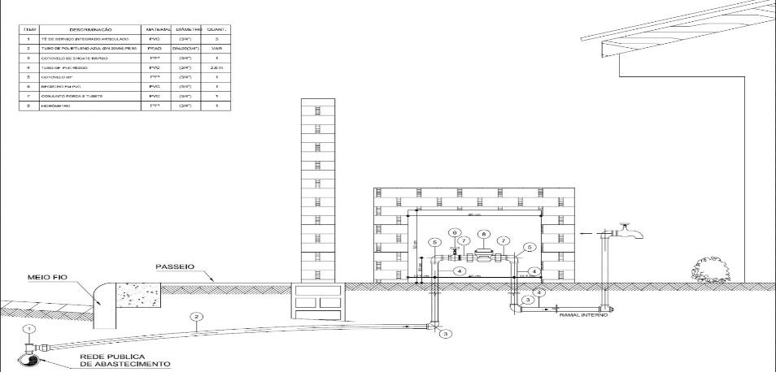
RESOLUÇÃO ARES-PCJ Nº 320 – 08/11/2019 25

Figura 2: Representação do modelo esquemático da ligação com a disposição das peças
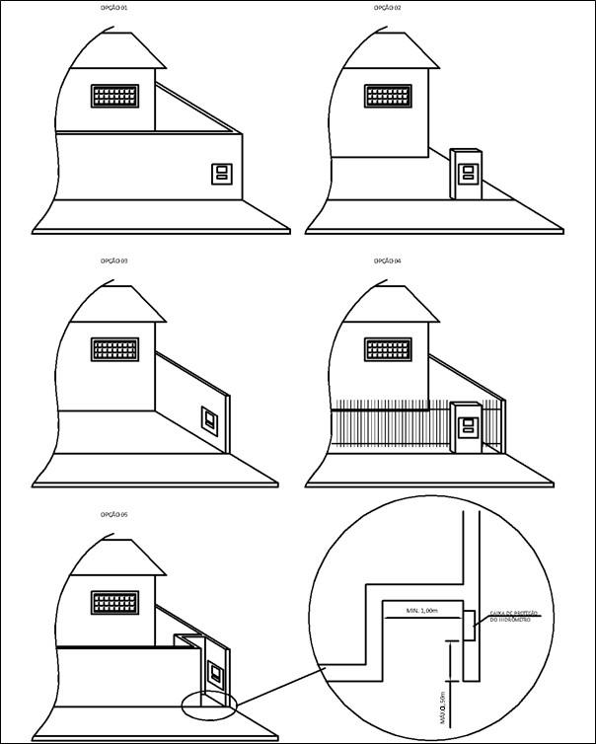
RESOLUÇÃO ARES-PCJ Nº 320 – 08/11/2019 26

ANEXO II
PADRÃO DE LIGAÇÃO DE ESGOTO
1. INTRODUÇÃO
1.1. Os componentes devem atender as especificações técnicas e aos requisitos da norma. (Norma Técnica e/ou ABNT). A figura 3 (ilustrativo) indica os principais componentes do ramal predial de esgoto numa ligação domiciliar.
Figura 3: Exemplo de instalação de ramal predial de esgoto residencial.
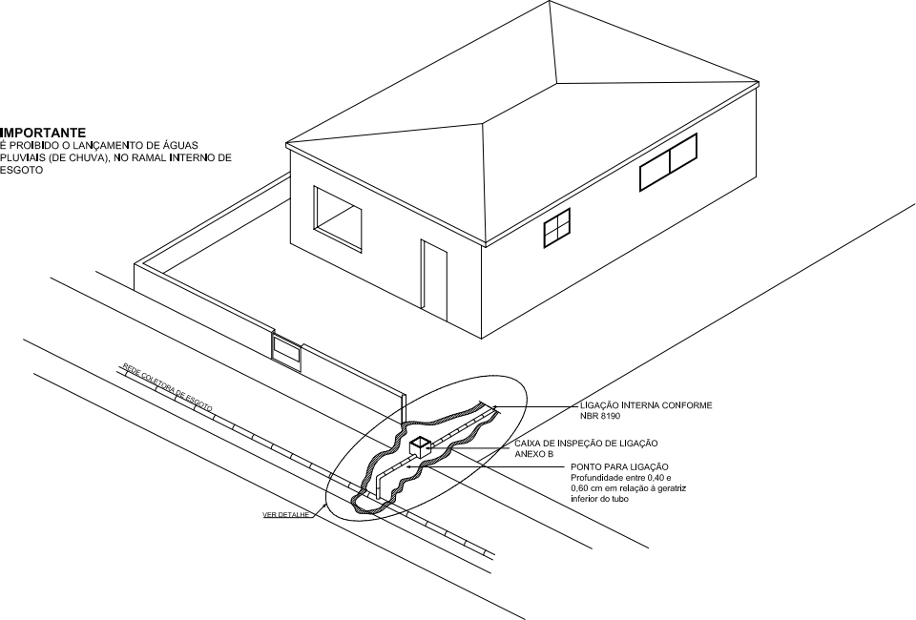
Figura 01: Exemplo de instalação de ramal predial de esgoto residencial.
Em nenhuma hipótese as águas pluviais poderão ser lançadas no ramal interno de esgotos e, consequentemente, à rede pública de esgoto
2. MATERIAIS
2.1. Tubo PVC OCRE DN 100 mm (barra de 6 m), utilizado para transporte de esgoto sanitário em redes coletoras, devendo atender as normas - NBR-7362-1: 1999 - Sistemas enterrados para condução de esgoto. Parte 1: Requisitos para tubos de PVC com junta elástica; Parte 2: Requisitos
RESOLUÇÃO ARES-PCJ Nº 320 – 08/11/2019 27

para tubos de PVC com parede maciça; Parte 3: Requisitos para tubos de PVC com dupla Parede e parte 4.
2.2. Anel borracha JE OCRE DN 100 mm, garante total estanqueidade e excelente desempenho unindo versatilidade de um sistema removível para as diversas necessidades dos projetos de infraestrutura. Para tubos de PVC deve atender as prescrições da NBR 7362 – 1.
2.3. Selim PVC ELAST OCRE DN 150 x 100 mm, tem a função de interligar os ramais dos sistemas de esgotos prediais, condôminas e até despejos industriais às redes coletoras. Devendo atender a NBR 10569.
2.4. Curva longa PVC OCRE 45° PB JEI DN 100 mm, destinada à mudança de direção da tubulação. Atendendo a NBR 10569.
2.5. Tubo PVC BBB JE OCRE DN 100mm. Denominado tubo de inspeção e limpeza (Til) é uma peça radial no passeio, provido de tampa. A execução do Til não desobriga a necessidade de execução da caixa de inspeção da ligação.
Tipo | Ramo de Atividade | Desenho de Referência
Detalhe da Ligação Terço ou eixo | Todas | Figura 4
Detalhe da Ligação no passeio | Todas | Figura 5
RESOLUÇÃO ARES-PCJ Nº 320 – 08/11/2019 28

Figura 4: Detalhe da ligação de esgoto no terço ou eixo
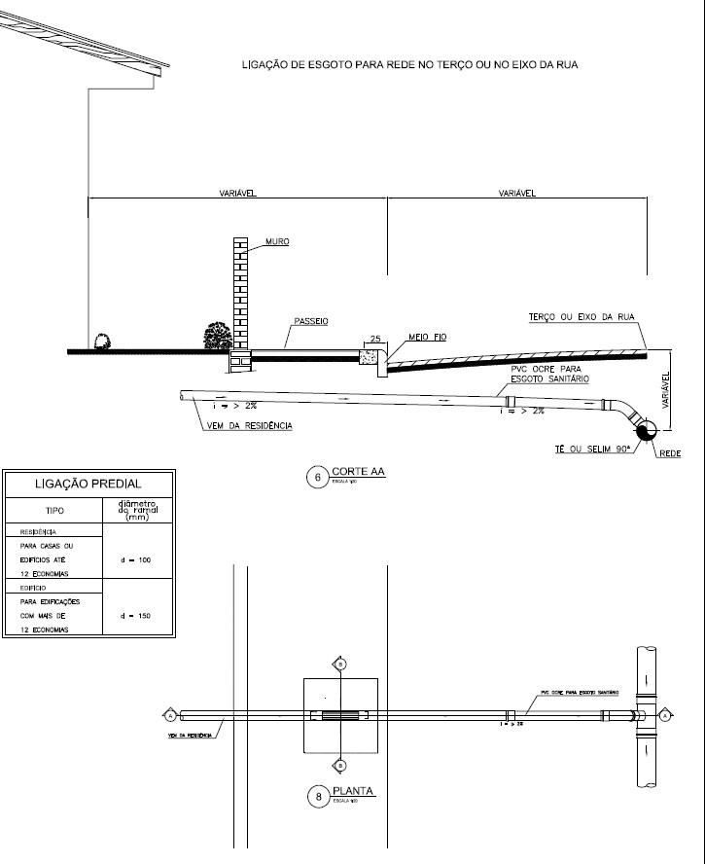
RESOLUÇÃO ARES-PCJ Nº 320 – 08/11/2019 29

Figura 5: Detalhe da ligação de esgoto no passeio
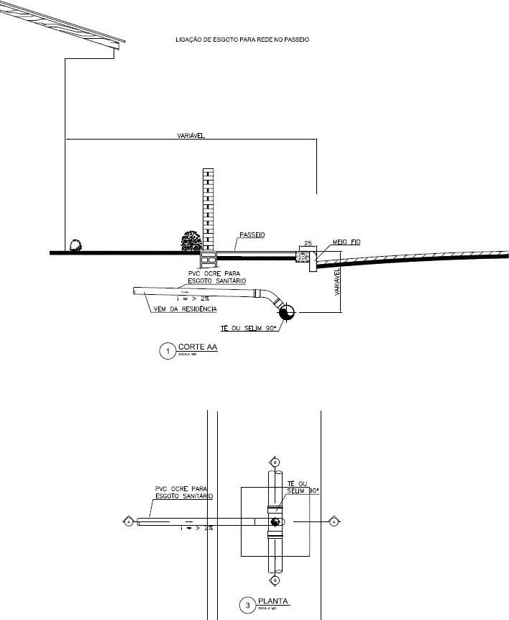
RESOLUÇÃO ARES-PCJ Nº 320 – 08/11/2019 30

RESOLUÇÃO ARES-PCJ Nº 320 – 08/11/2019 31

